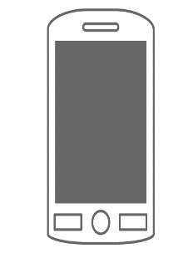

**スマートフォン講座**

明祥福祉センター高齢者講座

（iPhone体験）

※スマートフォンの購入や契約の話は一切いたしません

第２部　中級講座

「スマホ活用術（LINE(ﾗｲﾝ)、ビデオ通話、YouTube（ﾕｰﾁｭｰﾌﾞ）など」

　LINE(ﾗｲﾝ)…無料で通話、ビデオ通話やメールが楽しめます（通信料は有料）。

　YouTube（ﾕｰﾁｭｰﾌﾞ）…動画共有サービス。様々な動画が楽しめます。

第１部　初級講座

「買う前に楽しくわかるスマートフォン体験講座」

最初に知っておきたいスマホ知識、基本機能操作等

◎日　時　 令和３年９月３０日（木）

　　　　　　　①第１部　午前１０時～正午

　　　　　　　②第２部　午後２時～午後４時

◎場　所　明祥プラザ２階　集会室

◎対　象　市内在住の６０歳以上の方でスマホを

①使ったことのない方、使い方のわからない方（初心者向け）

②すでにお持ちの方（中級者向け）

◎講　師　ソフトバンク株式会社　スマホアドバイザー

◎受講料　無料　　　　　◎定　員　各２０名（先着順）

◎機　器　ｉＰｈｏｎｅ（アイフォン）を1人1台貸し出します

◎申込み　令和３年９月１４日（火）午前９時から明祥福祉センター

にて受付（午前9時の時点で定員を超えた場合は即時抽選）

　　　　　※第１部、第２部両方の申し込みはできません。

まだスマホをお持ちでない方、

どの携帯電話会社をお使いの方でも大歓迎！

**問い合わせ先：明祥福祉センター（明祥プラザ内）(日月祝休み)**

**☎（０５６６）９２－３６４１**

新型コロナウイルス感染拡大防止のため、開催を中止する場合があります。

◎場　所　明祥プラザ２階　多目的室

◎対　象　市内在住の６０歳以上の方

◎講　師　ドコモショップ安城南店

◎受講料　無料　　　◎定　員　１５名

◎持ち物　ご自分のスマホを持っている方は持参ください。持っていない方は貸出をしますので受付時にお申し出ください。

◎申込み　令和２年２月４日（火）午前９時より窓口に

て受付開始（先着順）

**問い合わせ先：明祥福祉センター（明祥プラザ内）(日月祝休み)**

**☎（０５６６）９２－３６４１**